Лабораторная работа №2
Тема: Работа с основными встроенными функциями.
Цель работы: Рассмотреть основные встроенные функции языка программирования Python и научиться с ними работать.
Ход выполнения работы:
Задание 1: Написать функцию, которая принимает список, который содержит строки и выводит на экран новые списки из входящих строк.
Решение:
Для выполнения задания используется встроенная функция list() для разделения каждого символа в строках на отдельные элементы новых списков.
Код функции:
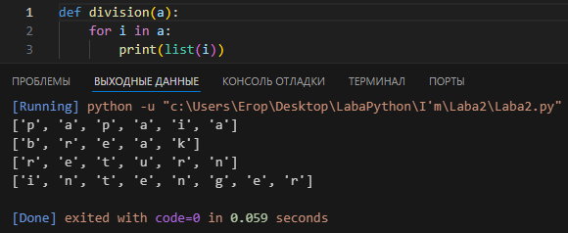
Вывод:
- Функция корректно разделяет входящий список строк на новые списки из этих строк.
- Функция использует встроенную функцию list(), которая эффективно справляется с этой задачей.
Выполнил студент ФИТУ, 3 курс, 090302-ИСТа-о22:
- Андреев Егор Романович

